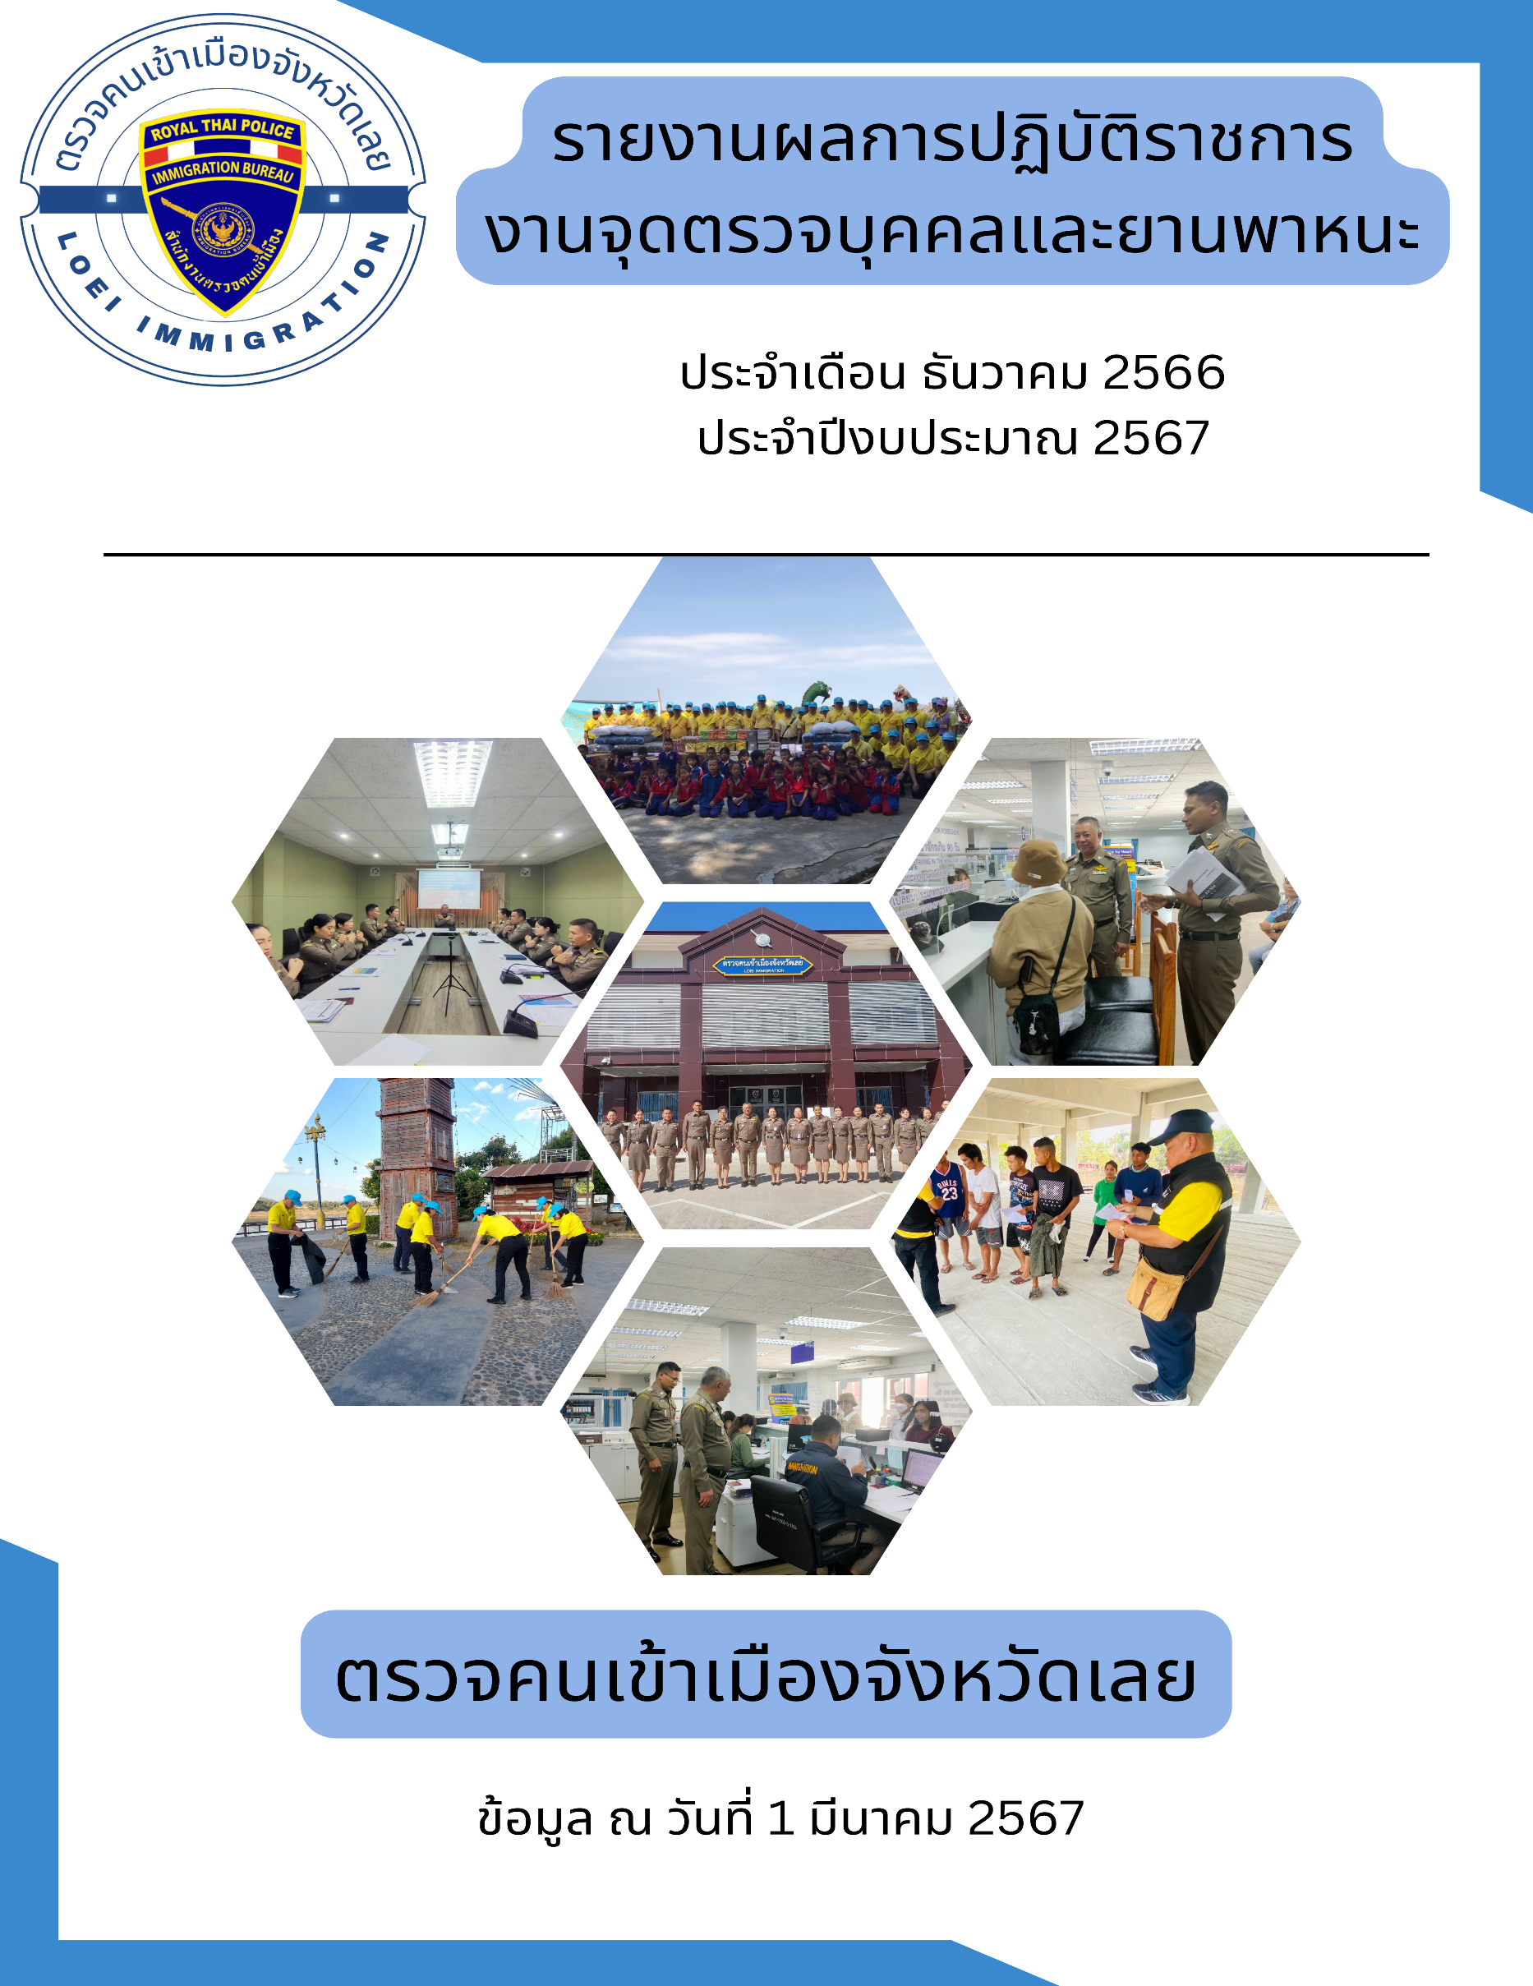

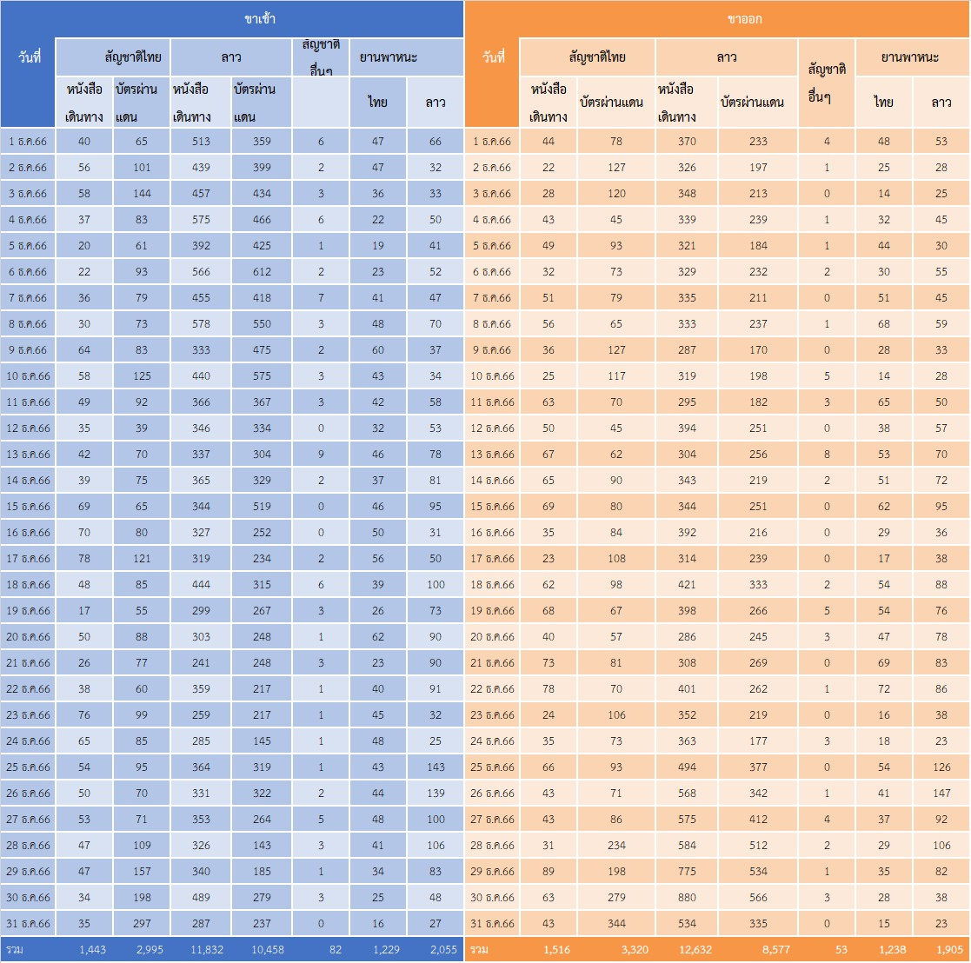

**ผลการปฏิบัติงาน งานตรวจบุคคลและพาหนะ ประจําเดือน ธันวาคม 2566**

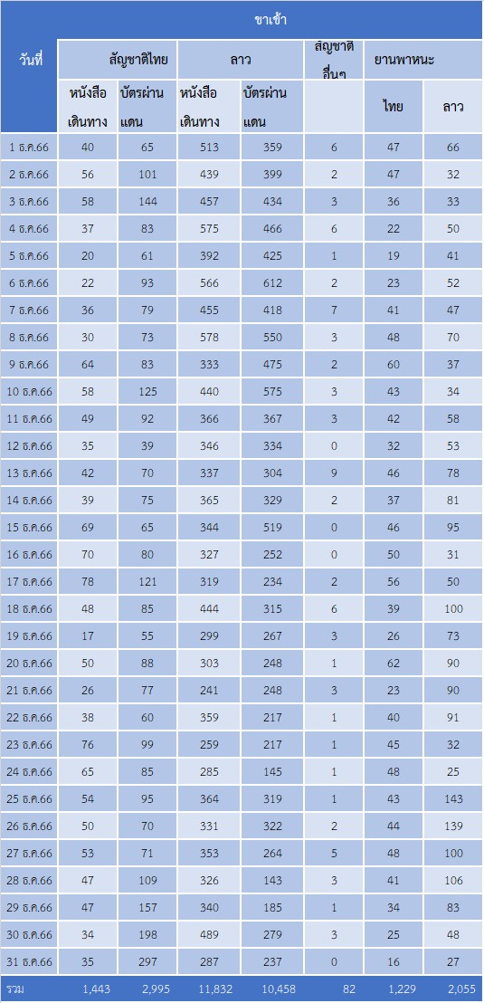

**สถิติผลการปฏิบัติหน้าที่ในด้านงานตรวจบุคคลและพาหนะขาเข้า**

**สถิติผลการปฏิบัติหน้าที่ในด้านงานตรวจบุคคลและพาหนะขาเข้า**

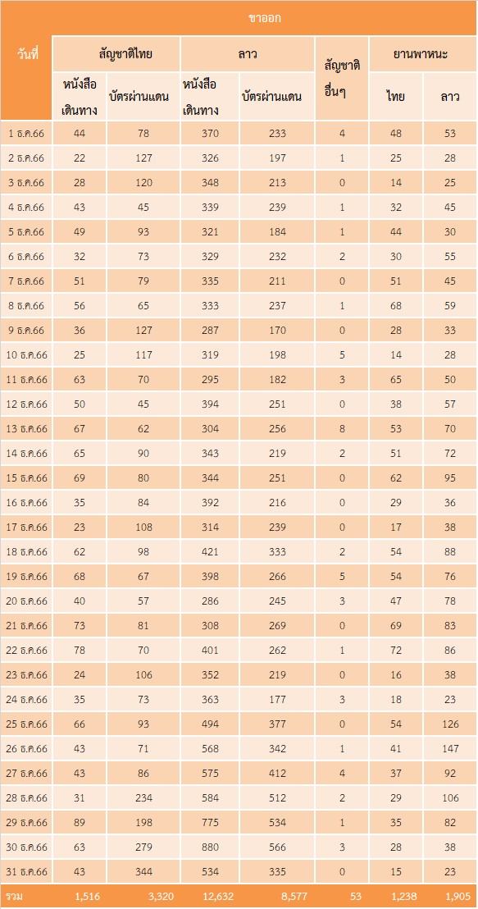

**สถิติผลการปฏิบัติหน้าที่ในด้านงานตรวจบุคคลและพาหนะขาออก**

**สถิติผลการปฏิบัติหน้าที่ในด้านงานตรวจบุคคลและพาหนะขาออก**

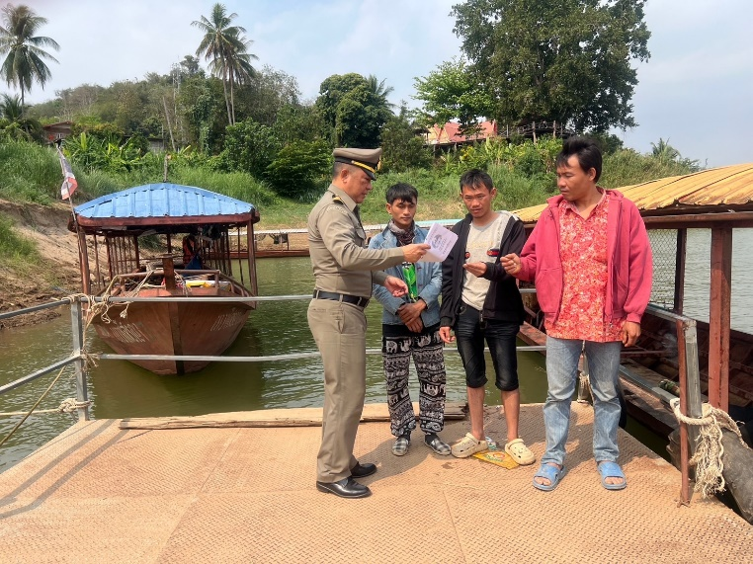

**ภาพถ่ายผลการปฏิบัติประจําเดือน ธันวาคม 2566**



